107學年第二學期天主教正心中學 國二體育科 題目卷(詳解) 年 班 座號： 姓名：

1. 單一選擇題
2. ( )排球扣球前，攻擊手助跑最好與網呈幾度角最適宜？　(Ａ)　30°　(Ｂ)　45°　(Ｃ)　60°　(Ｄ)　90°。

答案：(Ｂ)

1. ( )籃球的防守最重要的就是要達到何種目的？　(Ａ)延長比賽時間　(Ｂ)阻擋對手順利前進　(Ｃ)加速進攻速度　(Ｄ)爭取罰球機會。

答案：(Ｂ)

1. ( )在棒球比賽中，下列何種情況打者應被判出局？　(Ａ)兩好球後，雖然補手未接到，但打擊者揮棒落空　(Ｂ)兩好球後，以觸擊的方式將球擊出界外　(Ｃ)一好球後，在好球帶上碰到打擊者身體　(Ｄ)兩好球後，打者擊出擦棒球。

答案：(Ｂ)

1. ( )籃球運動中，運球移動最重要的是哪一項？　(Ａ)重心壓低且用身體或空出來的手保護球　(Ｂ)兩眼隨時注視球，以免球被搶走　(Ｃ)一手壓低，一手在上來避免被抄球　(Ｄ)可利用手肘撞人來增加進攻機會。

答案：(Ａ)

1. ( )排球比賽時，每次能合法參與攔網的球員人數最多？　(Ａ)　3　人　(Ｂ)　2　人　(Ｃ)　1　人　(Ｄ)　5　人。

答案：(Ａ)

1. ( )「五三二」的足球隊形是依不同位置球員數而命名的，其位置「五三二」依序是哪些球員？　(Ａ)前鋒、中鋒、後衛　(Ｂ)中鋒、前鋒、後衛　(Ｃ)後衛、前鋒、中鋒　(Ｄ)後衛、中鋒、前鋒。

答案：(Ｄ)

1. ( )有關羽球的「殺球」說法，下列何者正確？　(Ａ)殺球時的握拍應與地面平行　(Ｂ)殺球的動作與打高遠球的方法相異很大　(Ｃ)殺球時的握拍法要和高遠球、切球相同　(Ｄ)殺球時揮拍擊球的時間要比高遠球晚一些。

答案：(Ｃ)

1. ( )在足球比賽中，擲界外球時球員站在邊線外後，如何將球傳給隊員？　(Ａ)雙手持球從頭後經頭頂擲出　(Ｂ)使用腳內側將球傳出　(Ｃ)用頭將球頂出　(Ｄ)不限任何形式、姿勢皆可。

答案：(Ａ)

1. ( )足球比賽為能充分發揮個人與集體特長，取得勝利，所採用的三大部分戰術，不包含下列哪一項？　(Ａ)進攻戰術　(Ｂ)比賽隊形　(Ｃ)明星選手　(Ｄ)防守戰術。

答案：(Ｃ)

1. ( )下列進攻擋人時，哪種情況屬於犯規動作？　(Ａ)持球者用身體阻擋防守球員　(Ｂ)持球者用手拉防守球員衣服　(Ｃ)空手者用假動作擺脫防守者　(Ｄ)空手者慢步在球場的邊線上。

答案：(Ｂ)

1. ( )羽球比賽時，何種狀況才算得分？　(Ａ)只要球未過網，則算對方得分　(Ｂ)只要對方未擊到球時，則算我方得分　(Ｃ)發球後對方未擊到球，算我方得分　(Ｄ)球從網下通過，算對方得分。

答案：(Ｃ)

1. ( )請問在足球比賽中，下列何種狀況須判「間接自由球」？　(Ａ)守門員在禁區內拖延時間　(Ｂ)向對方球員吐口水　(Ｃ)蓄意毆打對方球員　(Ｄ)故意絆倒對方球員。

答案：(Ａ)

1. ( )下列哪一項運動是當今世界上最多人參與的運動？　(Ａ)棒球　(Ｂ)籃球　(Ｃ)排球　(Ｄ)足球。

答案：(Ｄ)

1. ( )正式的足球比賽時，雙方各有多少球員在球場上？　(Ａ)　5　人　(Ｂ)　7　人　(Ｃ)　11　人　(Ｄ)　12　人。

答案：(Ｃ)

1. ( )羽球殺球擊球點太低會造成下列哪一種情形？　(Ａ)球往上飛，變成高飛球　(Ｂ)球路徑成水平線，飛出界外　(Ｃ)球掛網　(Ｄ)球速慢，且球路徑成拋物線。

答案：(Ｃ)

1. ( )羽球單打比賽發球後，應站在什麼位置較適當？　(Ａ)球場中心位置　(Ｂ)球場右邊　(Ｃ)球場左邊　(Ｄ)球場端線。

答案：(Ａ)

1. ( )羽球比賽通常採哪一種方式決定勝負？　(Ａ)五局三勝制　(Ｂ)三局二勝制　(Ｃ)七局四勝制　(Ｄ)二局一勝制。

答案：(Ｂ)

1. ( )排球比賽時，下列何者是犯規的行為？　(Ａ)自由球員在後排用高手傳球方式擊球　(Ｂ)自由球員在前排使用高手傳球方式擊球　(Ｃ)後排球員在前排攔網　(Ｄ)攻擊後落地時，腳掌超過二分之一越過中線。

答案：(Ｃ)

1. ( )關於蛙泳划手與換氣動作要領，下列何者有誤？　(Ａ)準備抬頭換氣約在雙手向外划　45°時　(Ｂ)雙手划到頭部時，頭出水面換氣　(Ｃ)雙手手臂收向前時，手肘應儘量內收　(Ｄ)雙手向前伸直，頭、頸應沒入水中。

答案：(Ｂ)

解析：(Ｂ)雙手划到胸腹時，頭已出水面換氣。

1. ( )在棒球比賽中，下列何種情況不能算好球？　(Ａ)球擊出界外　(Ｂ)球先觸地後再進入好球帶　(Ｃ)打擊者揮棒落空　(Ｄ)球在好球帶。

答案：(Ｂ)

1. ( )在排球扣球預備動作中，下列何者是錯誤的？　(Ａ)身體面向舉球員　(Ｂ)雙膝微彎　(Ｃ)雙腳開立　(Ｄ)重心保持後傾。

答案：(Ｄ)

1. ( )在羽球比賽中，若雙方分數皆達　29　分，則以先獲得幾分為勝方？　(Ａ)　32　分　(Ｂ)　31　分　(Ｃ)　30　分　(Ｄ)停賽，判平手。

答案：(Ｃ)

1. ( )標準游泳池有幾條水道？　(Ａ)　6　條　(Ｂ)　7　條　(Ｃ)　8　條　(Ｄ)　9　條。

答案：(Ｃ)

1. ( )有關棒球和壘球的不同，下列何者有誤？　(Ａ)壘球的球比較大　(Ｂ)棒球投手以拇指、食指、中指三指來握球　(Ｃ)棒球比賽九局而壘球七局　(Ｄ)棒球是男生的活動，壘球是女生的活動。

答案：(Ｄ)

1. ( )下列何圖是排球運動中，扣擊動作的手指法？　(Ａ)　　(Ｂ)　　(Ｃ)　　(Ｄ)

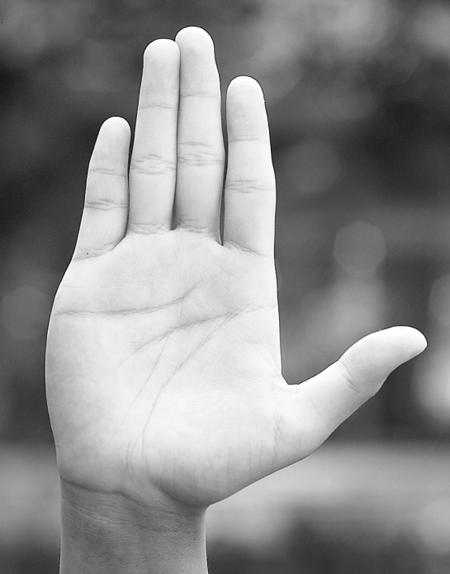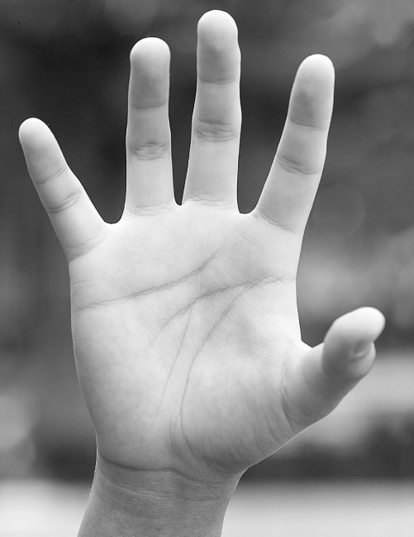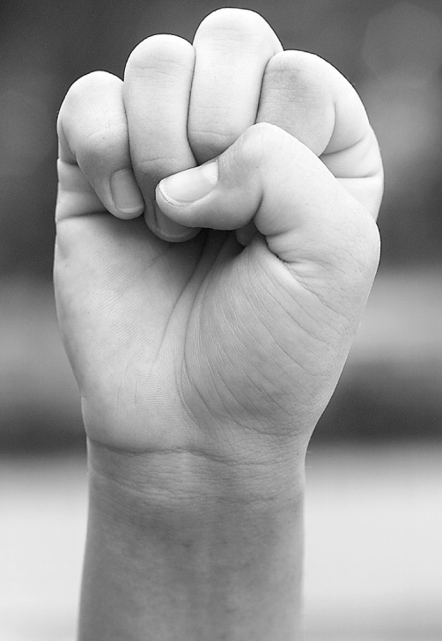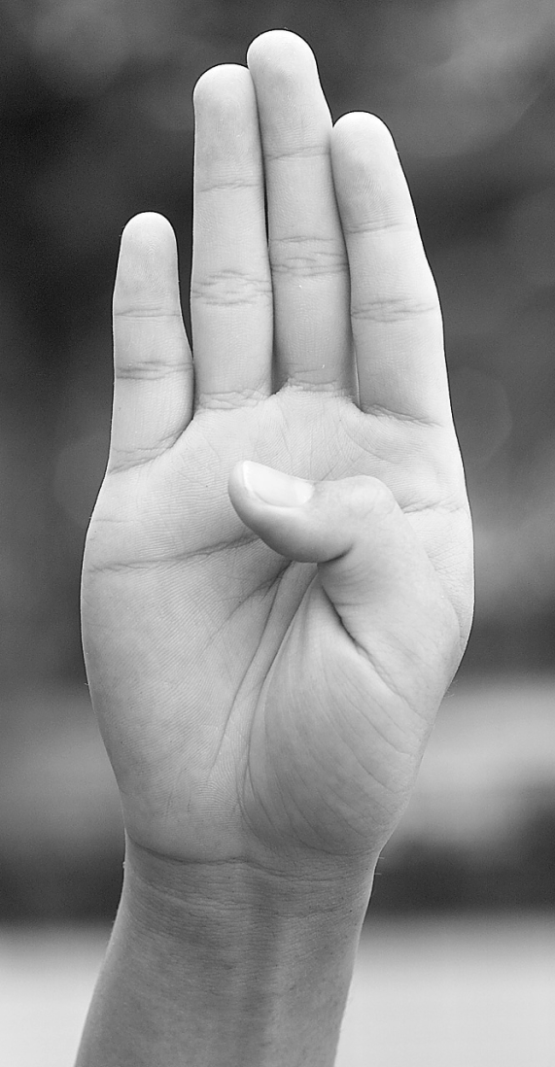

答案：(Ｂ)

解析：(Ａ)為全掌法；(Ｂ)手指法；(Ｃ)握掌法；(Ｄ)半掌法。

1. ( )一般排球運動中，助跑起跳動作是採用何種方式助跑？　(Ａ)大跨步助跑　(Ｂ)四步助跑　(Ｃ)墊步助跑　(Ｄ)三步助跑。

答案：(Ｄ)

1. ( )有關足球各位置的職責敘述，下列何者正確？　(Ａ)後衛：攻擊進球得分　(Ｂ)中鋒：可截斷球轉守為攻　(Ｃ)前鋒：破壞、瓦解攻擊者的攻勢　(Ｄ)守門員：防守的第二道防線。

答案：(Ｂ)

1. ( )下圖的隊形配置是屬於哪一種「比賽隊形」？

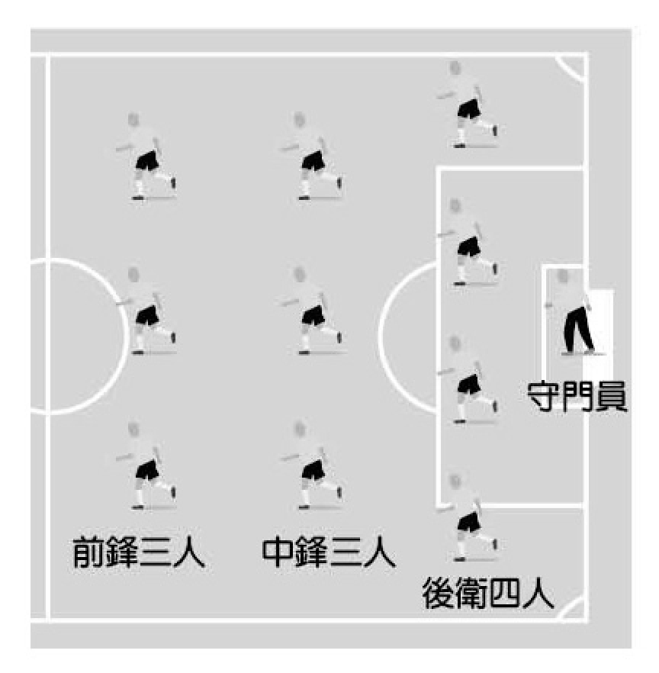

(Ａ)四三三隊形　(Ｂ)三五二隊形　(Ｃ)四二四隊形　(Ｄ)三三四隊形。

答案：(Ａ)

1. ( )單獨面對進攻隊員時，防守球員最好用哪一種防守方式？　(Ａ)全面防守　(Ｂ)兩人防守　(Ｃ)半邊防守　(Ｄ)進攻防守。

答案：(Ｃ)

1. ( )王教練正在訓斥小明在棒球比賽中接球時，應該注意「身體正面向著對方，雙腳前後開立，眼睛注視來球，身體微向前傾，手套前伸，約在胸前位置接球」，請問王教練正在指導小明何種接球方式？　(Ａ)接滾地球　(Ｂ)接平飛球　(Ｃ)接平飛球　(Ｄ)接高飛球。

答案：(Ｃ)

1. ( )正式排球比賽，每隊各有多少人上場？　(Ａ)　5　人　(Ｂ)　6　人　(Ｃ)　9　人　(Ｄ)　11　人。

答案：(Ｂ)

1. ( )臺灣在何時成立職棒？　(Ａ)民國　78　年　(Ｂ)民國　79　年　(Ｃ)民國　80　年　(Ｄ)民國　81　年。

答案：(Ｂ)

1. ( )正式的足球比賽，會有幾名裁判？　(Ａ)　1　人　(Ｂ)　2　人　(Ｃ)　3　人　(Ｄ)　4　人。

答案：(Ｃ)

1. ( )一般而言，排球扣球時助跑方向是採取哪一項？　(Ａ)與網成　90°助跑　(Ｂ)與網成　60°助跑　(Ｃ)與網成　45°助跑　(Ｄ)與網成　30°助跑。

答案：(Ｃ)

1. ( )影響舞蹈動作的速度快慢，是舞蹈要素中的下列何者？　(Ａ)形體　(Ｂ)空間　(Ｃ)時間　(Ｄ)力量。

答案：(Ｃ)

1. ( )下列何者不是棒球與壘球的差異？　(Ａ)球體大小　(Ｂ)投球方式　(Ｃ)參賽人數　(Ｄ)握球方式。

答案：(Ｃ)

1. ( )有關羽球「殺球」和「高遠球」的比較，下列何者正確？　(Ａ)殺球通常用在球低空過網時使用　(Ｂ)高遠球通常具有很強的攻擊力　(Ｃ)兩者最大的差別在於握拍方式的不同　(Ｄ)殺球揮拍擊球時間要比高遠球早一些。

答案：(Ｄ)

1. ( )一般扣球的助跑時機是在什麼時候？　(Ａ)舉球員欲傳球的瞬間　(Ｂ)舉球員傳球前　(Ｃ)舉球員傳球後　(Ｄ)扣球時。

答案：(Ｃ)

1. ( )輕鬆投好球的步驟為何？(甲)腰部扭動帶動；(乙)手肘伸前；(丙)手腕屈曲；(丁)腿部驅動；(戊)指尖下壓；(己)大臀揮動。　(Ａ)甲丁乙丙己戊　(Ｂ)丁甲己乙丙戊　(Ｃ)丁甲乙丙戊己　(Ｄ)甲丁己乙丙戊。

答案：(Ｂ)

1. ( )請問以下原地基本運球的技巧中，何者有誤？　(Ａ)左右運球　(Ｂ)蹲下運球　(Ｃ)背後運球　(Ｄ)胯下運球。

答案：(Ｂ)

1. ( )下列何者是壘球投法的原則？(甲)以肘關節為軸；(乙)手腕低於腰部；(丙)在體側與地面垂直向前急速丟出。　(Ａ)甲乙丙　(Ｂ)甲乙　(Ｃ)乙丙　(Ｄ)甲丙。

答案：(Ｃ)

1. ( )擲界外球的球員何種動作會被宣判為違例？　(Ａ)在　5　秒時，拋球入場中　(Ｂ)將球滾傳給場內的隊友　(Ｃ)站在邊線外拋球入場中　(Ｄ)站在邊線外向籃框拋球。

答案：(Ｄ)

1. ( )棒球投球動作最適合初學者的為？　(Ａ)高壓投法　(Ｂ)低肩投法　(Ｃ)側投法　(Ｄ)以上皆是。

答案：(Ａ)

1. ( )有關於棒、壘球比賽的敘述，下列何者正確？　(Ａ)比賽人數皆　7　人　(Ｂ)比賽局數皆　9　局　(Ｃ)跑壘員隨時皆可盜壘　(Ｄ)以上皆非。

答案：(Ｄ)

1. ( )排球比賽中球員的輪轉應為？　(Ａ)自由轉　(Ｂ)逆時針方向　(Ｃ)順時針方向　(Ｄ)抽籤決定。

答案：(Ｃ)

1. ( )「在蹬腿時，兩足必須向外後蹬，不能以剪式、上下打水或海豚式蹬腿之動作」，以上敘述是哪一種游泳姿勢的動作？　(Ａ)捷泳　(Ｂ)蛙泳　(Ｃ)仰泳　(Ｄ)蝶泳。

答案：(Ｂ)

1. ( )在一場足球賽中，最多會看到多少球員在場上？　(Ａ)　18　人　(Ｂ)　22　人　(Ｃ)　24　人　(Ｄ)　20　人。

答案：(Ｂ)

1. ( )有關羽球的「殺球」動作，下列何者錯誤？　(Ａ)以右手為例，預備姿勢應是左腳在前，右腳在後　(Ｂ)最佳擊球點是在額頭斜下方約　15　度的位置　(Ｃ)殺球時，羽球會以銳角直線，快速進入對方場地　(Ｄ)殺球時，揮拍擊球時間要比高遠球早一些。

答案：(Ｂ)

解析：(Ｂ)額頭斜上方　15°。

1. ( )凱哥在進攻時，面對防守者，向外側做跨步的假動作，而實際是往反方向快速移動前進，請問這樣的跑位步法為何？　(Ａ)虛步　(Ｂ)轉身　(Ｃ)切入步　(Ｄ)　Z　字閃切。

答案：(Ａ)

1. ( )排球扣球時須抓準助跑時機、助跑方向且利用三步助跑的方式才能有效達到進攻的策略，而其中助跑最適宜的角度是採取與網成多少度角？　(Ａ)　45°　(Ｂ)　55°　(Ｃ)　40°　(Ｄ)　50°。

答案：(Ａ)

1. ( )下列何種動作在排球規則中是攻擊無效的？　(Ａ)自由防守球員衝至前區，以低手傳球給隊友攻擊　(Ｂ)攻擊落地後，選手的手順勢觸到網　(Ｃ)扣球時，起跳太早，扣擊落空但球被頭頂過去　(Ｄ)選手攻擊後落地，腳掌超越中線。

答案：(Ｂ)

1. ( )在做雙人熱身運動時，當被操作的同學表示肢體疼痛時，負責操作的同學應該怎麼做？　(Ａ)告訴他這樣才有效　(Ｂ)用話安慰他　(Ｃ)馬上停止　(Ｄ)繼續做下去不必管他。

答案：(Ｃ)

1. ( )關於籃球技能之一「運球」的敘述，下列何者錯誤？　(Ａ)重心拉高　(Ｂ)用身體或空出來的手保護球　(Ｃ)需不斷練習，讓兩手都能控球　(Ｄ)熟練的運球技術，可讓進攻時更加順利。

答案：(Ａ)

1. ( )容榕在籃球比賽中，因對方選手將球撥出界外，所以他站在球出界的邊線外，從可處理球開始算幾秒內，應將球傳給場內的隊友，否則會被宣判違例？　(Ａ)　3　秒　(Ｂ)　5　秒　(Ｃ)　7　秒　(Ｄ)　10　秒。

答案：(Ｂ)

1. ( )以下有關扣球時手腕下壓角度的敘述，何者正確？　(Ａ)是根據與球網的距離遠近及扣球力量大小而決定　(Ｂ)當擊球點離球網愈遠，則手腕下壓角度愈大　(Ｃ)當擊球點離球網愈近，則手腕下壓角度愈小　(Ｄ)當擊球點離球網愈近，則手腕下壓動作要更慢才能將球有效擊入對方。

答案：(Ａ)

1. ( )足球比賽的特色是下列哪一項？　(Ａ)可以很快的得分　(Ｂ)重視個人表現　(Ｃ)重視團隊合作　(Ｄ)需要穿戴特殊裝備。

答案：(Ｃ)

1. ( )足球比賽中的裁判各司其職，請問哪一位裁判持有紅牌及黃牌，並掌握場上球員的生殺大權？　(Ａ)助理裁判　(Ｂ)第三助理裁判　(Ｃ)每一位裁判　(Ｄ)場內裁判。

答案：(Ｄ)

1. ( )利用仰姿練習蛙腳，遵守哪些要領才能有正確的動作？　(Ａ)縮小腹　(Ｂ)微收臀部　(Ｃ)腰、背往水面方向挺　(Ｄ)以上皆是。

答案：(Ｄ)

1. ( )為訓練足球運動的球感與動作，可利用何種練習呢？(甲)腳內側互踢；(乙)腳背踢球；(丙)單腳將球上挑；(丁)大腿碰球；(戊)手臂擊球。　(Ａ)甲乙丙丁戊　(Ｂ)甲乙丁戊　(Ｃ)乙丙丁戊　(Ｄ)甲乙丙丁。

答案：(Ｄ)

1. ( )下列足球戰術中何者不適用於攻擊？　(Ａ)定位球戰術　(Ｂ)邊路進攻戰術　(Ｃ)越位戰術　(Ｄ)中路進攻戰術。

答案：(Ｃ)

解析：越位戰術是用於防守。

1. ( )下列何者是蘭嶼　達悟族的傳統舞蹈？　(Ａ)迎賓舞　(Ｂ)方塊舞　(Ｃ)森巴舞　(Ｄ)頭髮舞。

答案：(Ｄ)

1. ( )以下對於「棒球」與「壘球」的相關敘述，何者正確？　(Ａ)棒球以拇指、食指和中指來握球；壘球則大多以四指或五指來握球　(Ｂ)棒球一般以肩上投球為主；壘球則以腰部以下位置來投球　(Ｃ)棒球的投擲球速較快；壘球的投擲球速較慢　(Ｄ)以上皆是。

答案：(Ｄ)

1. ( )下列針對排球運動中自由球員的敘述，何者為真？　(Ａ)可擔任發球的工作並試圖攔網　(Ｂ)可在比賽中任意與其他球員交換　(Ｃ)僅能扮演後排球員的角色　(Ｄ)其交換次數列入比賽正常替補次數的累計。

答案：(Ｃ)

1. ( )自由球員的交換次數是幾次？　(Ａ)　1　次　(Ｂ)　2　次　(Ｃ)　3　次　(Ｄ)不限。

答案：(Ｄ)

1. ( )一般初學者剛開始練習棒球的投擲時，會以何種投擲方式最為恰當？　(Ａ)高壓投法　(Ｂ)低肩投法　(Ｃ)投法　(Ｄ)側投法。

答案：(Ｃ)

1. ( )對於籃球的上籃動作，下列何者有誤？　(Ａ)上籃時以單手挑籃的方式較易得分　(Ｂ)籃球上籃的動作是同手同腳的動作　(Ｃ)抬右腳時要上左手　(Ｄ)上籃時應將球置於掌上順勢上托，並運用手腕關節內收的動作，以手指將球挑出。

答案：(Ｃ)

1. ( )以下對於蛙泳腿部動作的敘述，何者有誤？　(Ａ)腳底外翻，小腿與腳跟往臀部方向收　(Ｂ)蹬夾完後，雙腿伸直併攏　(Ｃ)兩小腿與腳跟向臀部方向彎曲，注意腳背與小腿約成　90　度角　(Ｄ)雙腿彎曲如同蛙腿預備。

答案：(Ｄ)

1. ( )請問在羽球比賽中，下列何種技術的展現最能有效的得分？　(Ａ)網前假動作　(Ｂ)網前搓球　(Ｃ)殺球　(Ｄ)高遠球。

答案：(Ｃ)

1. ( )足球中所謂的黃金三角形指的是下列哪一項？　(Ａ)守門員和兩個後衛成為一個三角形以利於防守　(Ｂ)球在中場時，球員站成三角形的攻擊位置　(Ｃ)前鋒、中鋒和後衛的球員形成三角形的攻擊位置　(Ｄ)無論前鋒、中鋒或後衛的球員，隨時和自己隊友形成三角形位置。

答案：(Ｄ)

1. ( )在作羽球「殺球」動作時，如果擊球時拍面與地面垂直，應該如何修正？　(Ａ)將擊球點提高　(Ｂ)移動身體位置，使球在頭頂斜前方　(Ｃ)擊球前，手腕往後延伸放鬆；擊球瞬間，將球拍握緊用力扣壓　(Ｄ)拍面修正。

答案：(Ｄ)